**Anne – Baba Tutumları**

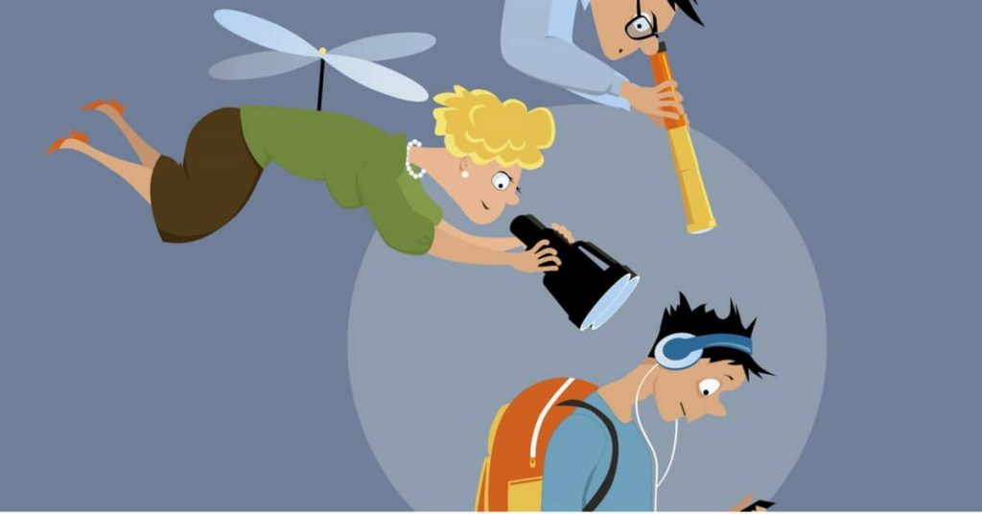

**Anne Baba Tutumları Nelerdir?**

***Genel olarak birkaç tip anne-baba tutumundan bahsetmek mümkündür. Bunları okurken hem kendi anne-baba tutumlarınızı hem de kendi anne-babanızın size karşı tutumlarını düşünün, inanılmaz benzerlikler göreceksiniz.***

**Etkili ve Düzenli Anne Babalar;**

● Bu tür anne-babalar sürekli olarak çocuğu değerlendirme çabasındadır. Genellikle iyi-kötü, güzel-çirkin gibi uç değerlendirmelerde bulunurlar. Hayat hep siyah-beyazdır, griler yoktur.

● Bu uçlarda öylesine saplanırlar ki; sürekli çocuğu kontrol ederler ve çocuğun kendi yolunu bulabileceği bir haritayı ona vermekten ziyade haritayı kendileri kullanıp çocuklarını da omuzlarına oturturlar.

● Çocuk arada sırada yolunu değiştirmek istese de övgü ve ödüllerle onu tekrar kendi seçtikleri yola girmeye ikna ederler.

● Bu ebeveynlerin çocukları genelde yüksek derecede kurallara uyan, tek başına harekete geçemeyen, bağımlı kişilikler geliştirirler.

**Katı Kontrollü Anne Babalar**

● Bu ebeveyn tipinin en karakteristik özelliği katı ve sert tutumlara sahip olmalarıdır.

● Bir çocuğu bıktıracak kadar çok ve çeşitli kurallar vardır. Kurallara uyulması için saldırgan tutumlar sergileyebilir, sık sık çocuğu cezalandırırlar.

● Çocuğa ne kadar ciddi olduklarını anlatmak adına genelde gergin ya da kızgın surat ifadelerine sahiptirler.

● Bu ebeveynlerin çocukları genelde suçluluk duygusuyla yoğrulmuş, kaçak, saklanan kişilikler geliştirirler.

**İlgisiz Anne Baba Tutumları**

● Bu ebeveyn tipinde çocuğu kabullenmeyen tutum ve davranışlar karakteristiktir. “Bu çocuk kime çekti bilmem.” cümlesi bu ailelerde çok duyulur. En kötüsü de çocuğun ev içindeki varlığı dahi kabul edilmez gibidir.

● Aile içinde standart kurallar yoktur ya da duruma göre değişkenlik gösterdiğinden “kural” olarak adlandırılamaz.

● Genellikle ya çocuğa karşı çok ilgisizdirler ya da ilgi saldırganca ifade bulur.

● Zaman zaman çocuğun temel ihtiyaçlarının dahi ihmal edildiği görülebilir.

● Bu ailelerin çocukları içe kapanık, inmatüre bir kişilik geliştirirler.

**Aşırı Koruyucu Anne Babalar**

● Bu aileler kural koyar ve çocuk için koyduklara kurala kendileri de duygusal olarak katılırlar.

● Genellikle kaygılıdırlar. Dışarıdaki kişiler ve yerlerle ilgili sürekli kaygılandırıcı hikâyeler anlatırlar.

● Bu korkutucu atmosfer çocuğun sınırlarının da çok daralmasına sebep olur.

● Çocuğu kendi alanlarında tutmak için abartılmış bir duygusal destek her alanda hissedilir.

● Bu ailelerin çocukları bağımlı bir kişilik geliştirirler. Kendi dar sınırlarına mahkûm edildiklerinden fazla sıkıştırılan her şey gibi patlama zamanları olur.

**Aşırı Hoşgörülü Anne Babalar**

● Bu anne babalar genelde çocuğa sınır koymak yerine hemen hemen her şeye izin verir, hoşgörü gösterirler. Dolayısıyla çocuk üzerinde fazla kontrolleri yoktur.

● Çocuğu içten desteklerler ama bu destek her çocukta olabilecek dayanak ihtiyacını karşılamayacak kadar güçlüdür.

● Kaygı düzeyleri yüksektir, bu nedenle korktukları başına gelmesin diye aşırı müsamahakâr davranabilirler.

● Çocuk hep ve sürekli ailenin merkezindedir. Ne diyorsa yapılır, alınır, o istemeden hazır edilir, sunulur.

● Bu anne babaların çocukları kısaca şımarık olur.

**Otoriter ve Reddedici Anne Baba Tutumları**

● Bu ailelerde katı, geçilmez, sorgulanmaz kurallar vardır. Daha da önemlisi bu katı kurallara uyulması adına fiziksel ve sözel saldırıların da eşlik ettiği sert bir kontrol uygulanır.

● Ailedeki yüksek kaygı düzeyi sınırların da daralmasına yol açmaktadır.

● Bu ailelerin çocukları mağdur ve saldırgan çocuklar olurlar.

**Kaygılı Nörotik Anne Babalar**

● Bu anne babalar da kaygılıdır. İzin vericidirler ama gölge gibi çocuğu takip ederler.

● Aşırı duygusal ve saldırgan tepkiler oluşturabilirler.

● Söylediklerinin takibini yapmazlar, duruma göre kurallar değişebilir.

● Az destek verirler ama duygusal manipülasyonlarla sonuca gitmeye çalışırlar.

● Bu tür çocuklar ileride duygusal açıdan bağımlı çocuklar olurlar.

**Demokratik Anne Babalar**

● Hoşgörü üzerine kurulmuş bir aile yapısı vardır. Sınırlar belirgindir. Bu sınırlar dâhilinde çocuğun özgürlük alanı tanınır.

● Bu nedenle sınırlar dâhilinde az kontrol vardır.

● Ebeveynler çocuklarını içten desteklerler.

● Sakin ama tutarlı tepkiler verirler.

● Çocuğa yaşına uygun bağımsız davranabileceği alan bırakırlar.

● Bu tür ebeveynlerin çocukları arkadaş canlısı ve başarılı çocuklar olurlar.

**Etkili Anne-Baba Olmak İçin Ne Yapmalıyız?**

Etkili bir anne-baba olmak istiyorsanız öncelikle kendi sürecinizi gözden geçirin. Yani önce kendi odanızı toplayın. Nasıl ki bir odayı baştan başa tertemiz yapmak istiyorsanız, orada olan her şeyi gözden geçiriyorsanız aynen öyle yapın. Odanızdaki bazı şeylere sevgiyle bakacak, özenle tozunu alacak ve her zamanki yerine yerleştireceksiniz. Şimdi de öyle yapın. Güzel anılarınızı saklayın. Bazı şeylerin tamire ihtiyacı olduğunu görecek, bunları bir kenara ayıracaksınız. Şimdi de öyle yapın. Kendiniz tamir edemiyorsanız bir tamirciye, terapiste götürün. Bir de eski haberler ile dolu dergiler, gazeteler görürseniz, hepsini atın. Eski haberler eskide kaldı.

● Kötü anılarınız çöp kutusunda birikir. Arada sıra boşaltmanız gerekir.

● Evet, pek çok şeyi kendi anne babamızdan öğreniyoruz, tıpkı şimdi sizin çocuğunuza öğrettiğiniz gibi ancak unutmayın ki anne babamız kendi anlayış, bilgi ve farkındalıkları çerçevesinde yapabildiklerinin en iyisini yaptılar. Siz de öyle… “İyi bir anne ya da baba olabildim mi?” sorularını sormayı bırakın artık. Geçmiş geçmişte kaldı, şimdi önümüze bakmalı, belki burada duyacağınız birkaç cümle yarın işinize yarayacak, değişecek, dönüşeceksiniz. Yani çocuğunuz ve kendiniz için yeni bir adım atacaksınız.

● Çocuğunuza “Hayır” diyorsanız bunun gerçek bir “Hayır” olduğundan ve hep “Hayır” olduğundan emin olun. Çünkü pek çok çocuk “Hayır” ın bazen “Evet” sıklıkla da “Belki” anlamına geldiğini düşünür. “Hayır” gerçek bir “Hayır” ise çocuklar sözlerimize dikkat edip onları ciddiye almayı ve bir şey istediğimizde bizimle iş birliği yapmayı öğrenirler. Sözlerimiz ve davranışlarımız uyum sağlamadığında ise bunu kabul etmemeyi ve neyi deneyimledilerse de ona inanmayı tercih ederler.

● Bütün çocuklar, kurallarımızı ve beklentilerimizin tam olarak ne olduğunu belirlemek için sınırlarımızı test eder, zorlarlar. Fakat hepsi aynı yolu kullanmazlar, onlara neyi zorlayacaklarını biz anne-babalar öğretiriz. Çoğunlukla yaramız neredeyse oraya dokunurlar.

● Ebeveynler çocuklarının yanlış bir seçim yapması halinde karşılaşacakları deneyimleri yaşamasını engeller ya da sonuçlarını kendileri göğüslerse önemli bir öğrenme sürecini de engellemiş olurlar.

● Rica eden, yalvaran, kandırmaya çalışan ebeveynler gerçekte çocuklarına “Yapman gerekeni ne zaman istiyorsan, o zaman yap.” demiş olurlar.

● Özellikle sabahları rutine dönmüş iş geciktirmeleri tamamen anne-babayı zorlamak ve pazarlık masasına çekmek için yapılan tutumlardır.

● Yapılan bir işin sonunda hep bir ödülün olması, çocukların pazarlık etme şansını arttırır ve bir süre sonra kaynaklarınızın bu rüşvete yetmeyeceğini anlarsınız ama artık çok geçtir.

● Eğer kurallarınız konusunda çocuğunuzla tartışmaya tutuştuysanız ya da kurallarınızın gevşetilmesi konusunda aranızda bir çekişme yaşanıyorsa bu aynı zamanda kurallarınızın “tartışılabilir” olduğunu da kabul ettiğiniz anlamına gelir.

● Hatalı davrandığınızda onlardan özür dileyin. Bu çok insanidir ve kusur işleyebileceğini göstermekle kalmaz bu kusuru düzeltebilmesi için onu cesaretlendirir.

● Çocukların bazen kötü davranışlarda bulunmalarının tek sebebi daha kabul edilebilir davranışları ya da doğru problem çözme yöntemlerini bilmemeleridir. Bunun için ona doğru davranışı sergileyebilmesi için ihtiyacı olan seçenekleri onun anlayabileceği kadar basitleştirip, belki parçalara bölüp göstermektir.